Учитель Полевська В. І.
Додатки до уроків
11-Б клас
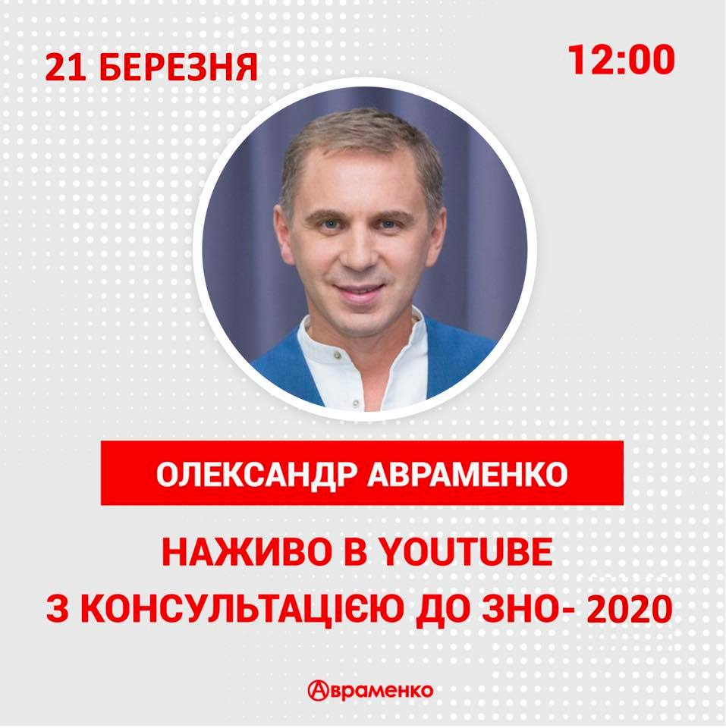Друзі! Карантин - час для навчання онлайн! Щороку навесні я проводжу на своєму каналі в ютубі безкоштовну консультацію до ЗНО. Захід триватиме 60 хв. Ви дізнаєтеся про особливості ЗНО-2020, почуєте поради щодо типових і найскладніших тем, зможете поставити мені питання під час трансляції. До зустрічі в суботу!
Олександр Авраменко Тут: https://www.youtube.com/channel/UCBORYU3g3C5kFXJc7kLwqGA...

